Утверждаю
директор МБОУ
«Фатневская СОШ
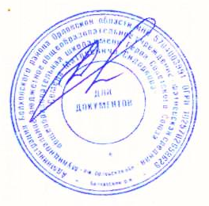
им.Героя Советского Союза
С.М.Сидоркова»

________Н.В.Лёвина

Меню на 13 января 2021. для обучающихся 1-4 классов

Наименование блюда | Масса порции  (в гр.) | Калорийность порции | Цена  (в руб.)
 | Завтрак
Каша гречневая молочная | 200 | 195 | 12-39
Чай с сахаром | 200 | 89,32 | 1-34
Хлеб пшеничный | 40 | 200 | 6-15
Итого: |  | 484,32 | 19-88
 | Обед
Суп с крупой | 250 | 104,16 | 8-33
Сосиска с макаронами | 70/130 | 244,0 | 19-21
Компот из сух.фр. | 200 | 138 | 1-23
Хлеб ржаной, пшеничный | 110 | 171 | 6-48
Итого: |  | 657,16 | 35-25
Всего за день: |  | 1141,48 | 55-13

Ответственный за организацию питания Костромина И,А.

